1、http://red.newskj.com/qinming/html/42/743.htm
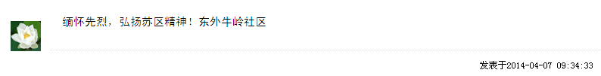
2、http://weibo.com/p/10080828ba9074db0803996d080589e6e1e938?k=缅怀先烈+清明祭奠&from=huati_topic
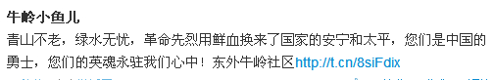
3、http://weibo.com/p/10080828ba9074db0803996d080589e6e1e938?k=缅怀先烈+清明祭奠&from=huati_topic
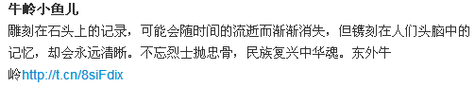
4 http://t.qq.com/ysl406122525?pgv_ref=im.perinfo.top

清明节是个传统节日,为先烈们点燃一盏蜡烛，寄托我们的哀思。

5 http://t.qq.com/shoujipan261?preview
今天是清明小长假的最后一天，高速路段拥挤，要注意行车安全哦！

6 http://weibo.com/1239120785/profile?rightmod=1&wvr=5&mod=personinfo

清明小长假，即将结束，大家要调解好心情，引接一周的工作哦
7 http://weibo.com/5048842001/profile?rightmod=1&wvr=5&mod=personinfo
清明祭奠 缅怀革命烈士,向革命先烈致敬，东外街道牛岭社区宣
8
http://weibo.com/5047516368/profile?rightmod=1&wvr=5&mod=personinfo

清明长假就这样过去了 让我们收起悲伤 好好生活吧

